|  |  |  |
| --- | --- | --- |
| Projec Tasarım Belgesi | |  | | --- | | *mm/dd/yyyy*  Name | |

|  |  |  |  |
| --- | --- | --- | --- |
| Proje Konsept | | | |
| 1 **Player Control** |  | Kontrol edilen   |  | | --- | | Kadın/Erkek Karekter | | |  |  | | --- | --- | | *Omuz Kamerasından* | görünen bir oyun sahnesindedir. | |
|  | bu oyunda   |  | | --- | | *W/A/S/D* | | oyuncuyu   |  | | --- | | *Tüm yönlerde hareket ettirilebilir* | |

|  |  |  |  |  |  |  |
| --- | --- | --- | --- | --- | --- | --- |
| 2 **Basic**  **Gameplay** |  | Oyun sırasında,   |  |  | | --- | --- | | *Düşmanlar ve parkurlar* | ortaya çıkarlar | | bunlar   |  | | --- | | *Araştırma sırasında keşfedilirler* |   gelirler. |
|  | Oyunun amacı   |  | | --- | | *Savaşarak güçlenip daha güçlü düşmanlarla savaşmak.* | | |

|  |  |  |  |  |  |
| --- | --- | --- | --- | --- | --- |
| 3 **Sound**  **& Effects** |  | Ses efektleri   |  | | --- | | *Kılıcını savurduğunda* | | ve parça efektleri   |  | | --- | | *Hasar Aldığında* |   olacaktır. |
|  | [*seçkisel*] Aynı zamanda   |  | | --- | | *Yetenek kullanımında ortaya çıkıcak efektler.* | | |

|  |  |  |  |  |  |
| --- | --- | --- | --- | --- | --- |
| 4 **Gameplay**  **Mechanics** |  | Oyun ilerledikçe,   |  | | --- | | *Düşmanların gücü ve canı daha çok artar* | | ve oyunda   |  | | --- | | *Savaşmayı zorlaştırırlar* | |
|  | [*seçkisel*] Aynı zamanda   |  | | --- | | *Belirli alanlarda can doldurulabilir sadece.* | | |

|  |  |  |  |  |  |  |  |
| --- | --- | --- | --- | --- | --- | --- | --- |
| 5 **User**  **Interface** |  | |  | | --- | | *Canlar* | | |  | | --- | | *azalır* | | |  | | --- | | *Oyuncu her hasar aldığında.* | |
|  | Oyunun başında   |  |  | | --- | --- | | *Ormanda başlıycak* | Başlığı görünecek | | | ve oyun   |  | | --- | | *Son patron öldüğünde* |   bitecek. |

|  |  |  |  |
| --- | --- | --- | --- |
| 6 **Other Features** |  | |  | | --- | | *Düşmanların canı ve hasarı arttığı için hayatta kalmak ve ilerlemek zorlaşacak.* | |

# Proje Zaman Çizelgesi

|  |  |  |
| --- | --- | --- |
| Önemli noktalar | Tanım | Due |
| **#1** | |  | | --- | | * *Karekter tasarımı ve dış dizaynın düşünülmesi.* | | |  | | --- | | *mm/dd* | |
| **#2** | |  | | --- | | * *Oyuncunun animasyonları ve W/A/S/D ile düzgün kontrolü..* | | |  | | --- | | *mm/dd* | |
| **#3** | |  | | --- | | * *Can barları ve hasar aldığı zaman canın azalması.* | | |  | | --- | | *mm/dd* | |
| **#4** | |  | | --- | | * *Can azaldığı zaman belirli yerlerde canın çoğalması.* | | |  | | --- | | *mm/dd* | |
| **#5** | |  | | --- | | * *Hitbox ayarları.* | | |  | | --- | | *mm/dd* | |
| **#6** | |  | | --- | | * *Dış dizaynın ayrıntıları(yollar/parkurlar)’nın bitmesi* | | |  | | --- | | *mm/dd* | |
| **#7** | |  | | --- | | * *Ses Efektleri eklenmesi.* | | |  | | --- | | *mm/dd* | |
| **Backlog** | |  | | --- | | * *Oyunun sonunda oyunu kaç dakikada bitirdiğinize dair tablo ve sıralama.* | | |  | | --- | | *mm/dd* | |

# Project Sketch

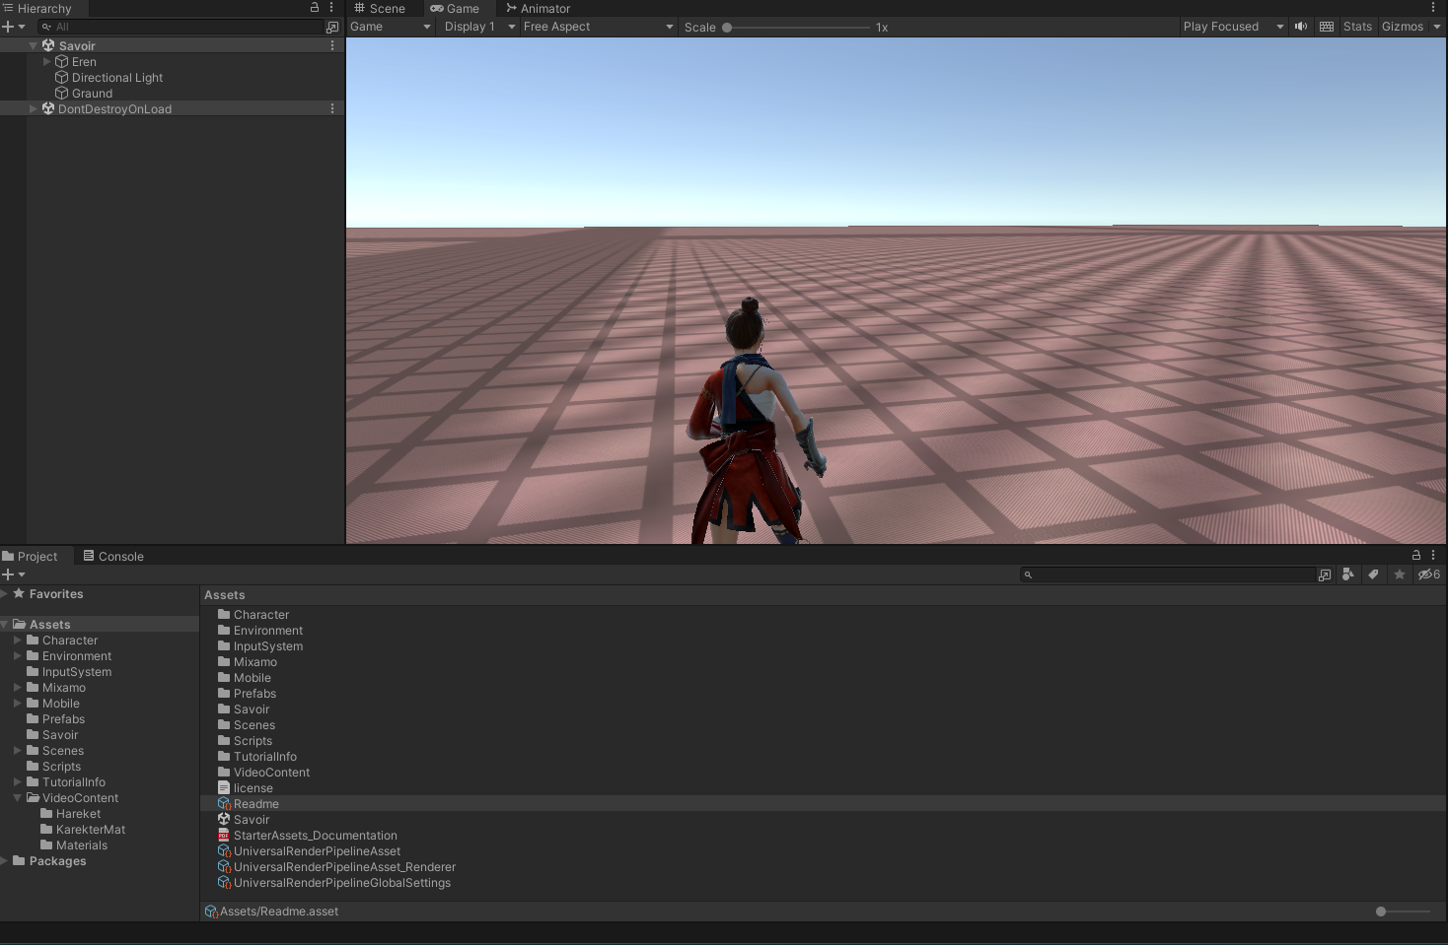

Karekterin yürürkenki anlık bir fotoğrafı(TEST AŞAMASI)

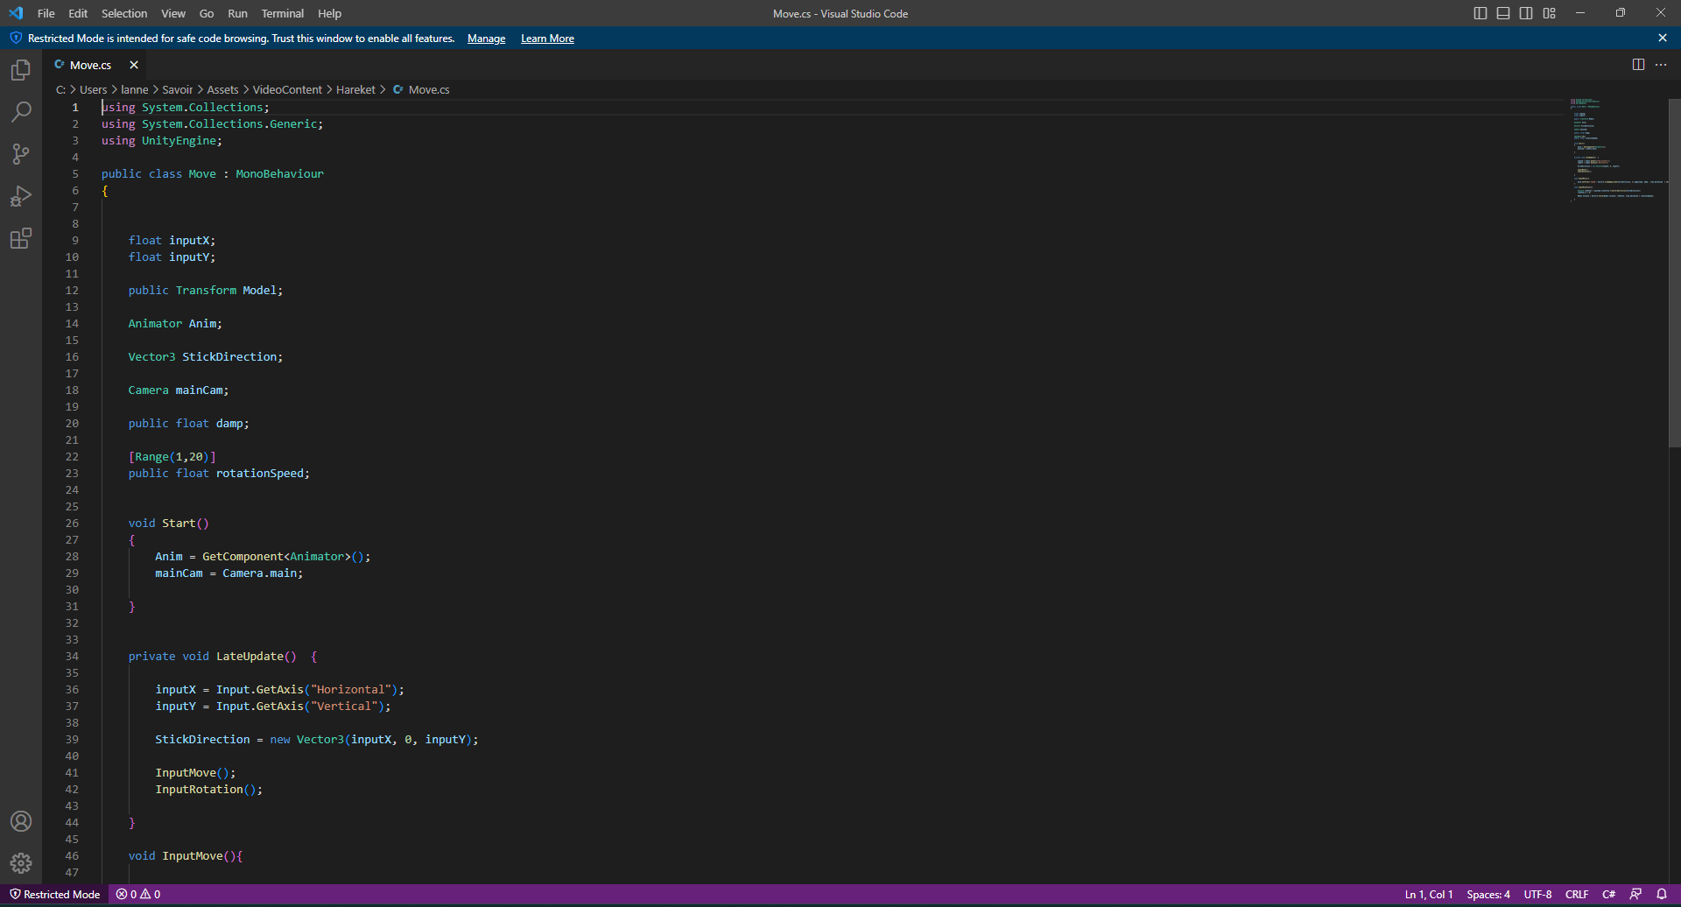

Karekterin yürümesini sağlayan kod bloğunun bir parçası(TEST AŞAMASI)